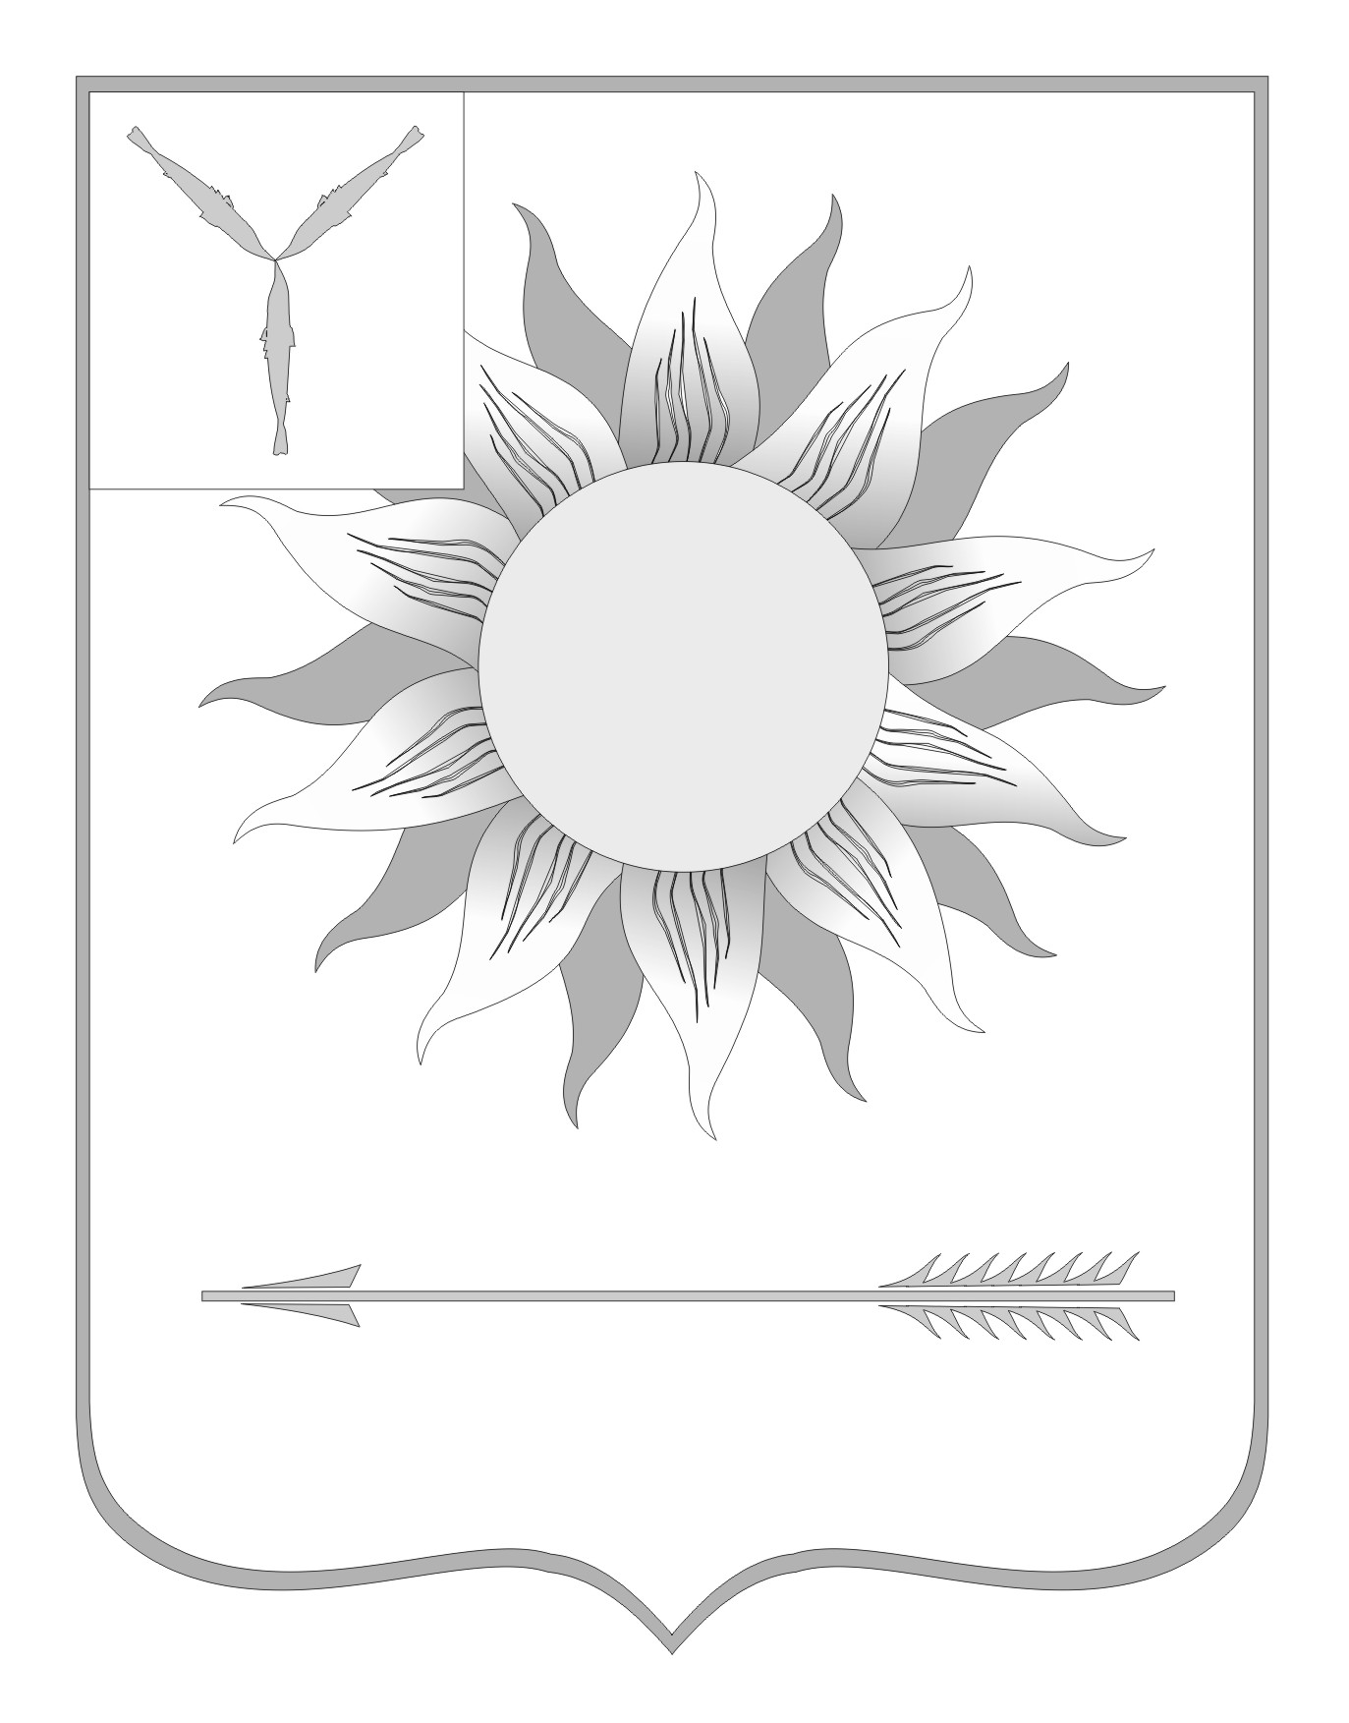
МУНИЦИПАЛЬНОЕ СОБРАНИЕ
ГОРОДСКОГО ОКРУГА ЗАТО СВЕТЛЫЙ
САРАТОВСКОЙ ОБЛАСТИ
Р Е Ш Е Н И Е
От | 23.05.13 | № | 22

ЗАТО Светлый

О внесении изменений в решение Муниципального собрания
городского округа ЗАТО Светлый от 19 июля 2012 года
№ 52 «Об утверждении структуры Муниципального собрания
городского округа ЗАТО Светлый»
В связи с созданием контрольно-счётного органа городского округа ЗАТО Светлый, руководствуясь Уставом муниципального образования Городской округ ЗАТО Светлый Саратовской области, Муниципальное собрание городского округа ЗАТО Светлый приняло
РЕШЕНИЕ:
1. Внести изменения в решение Муниципального собрания городского округа ЗАТО Светлый от 19 июля 2012 года № 52 «Об утверждении структуры Муниципального собрания городского округа ЗАТО Светлый», включив в структуру при Муниципальном собрании городского округа ЗАТО Светлый Контрольно-счётный орган городского округа ЗАТО Светлый.
2. Утвердить приложение к решению Муниципального собрания городского округа ЗАТО Светлый от 19 июля 2012 года № 52 в новой редакции согласно приложению к настоящему решению.
3. Решение вступает в силу со дня его обнародования на официальном сайте администрации городского округа ЗАТО Светлый.
4. Разместить (обнародовать) настоящее решение на официальном сайте администрации городского округа ЗАТО Светлый www.zatosvetly.ru.
Глава городского округа
ЗАТО Светлый С.В. Колесников

